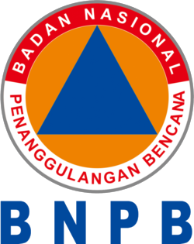 |  | 
KAJIAN BNPB
Workshop Region
BNPB, BPBD, dan
Perguruan Tinggi
Rancangan delapan temu masalah dan riset kebencanaan: peserta, tugas pendahuluan, susunan acara, basis data, tindak lanjut, anggaran, dan jadwal
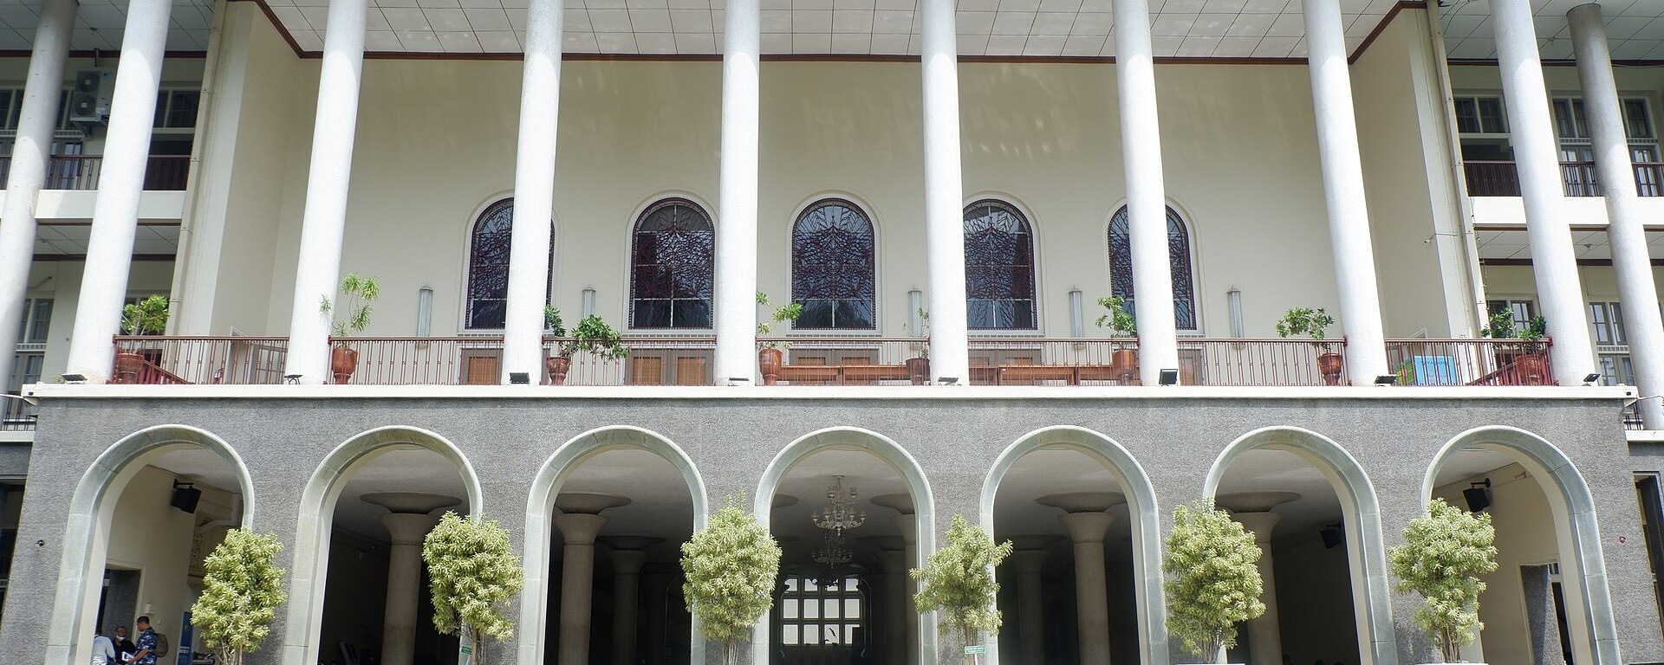
Foto: Balairung Universitas Gadjah Mada, Yogyakarta. Alharomain354, Wikimedia Commons, CC BY-SA 4.0
Disampaikan kepada
Letnan Jenderal TNI Kristomei Sianturi, S.Sos., M.Si. (Han)
Kepala Badan Nasional Penanggulangan Bencana
Disusun oleh
Alfatehan Septianta
Staf Ahli Kepala BNPB Bidang Riset, Inovasi dan Kerja Sama Perguruan Tinggi
Jakarta, 12 November 2026
© 2026 Badan Nasional Penanggulangan Bencana
Ketangguhan Bangsa dalam Menghadapi Bencana

Daftar Isi
Klik kanan lalu pilih Update Field untuk memperbarui daftar isi.
Tentang kajian ini. Kajian ini merancang delapan workshop region yang mempertemukan BNPB, Badan Penanggulangan Bencana Daerah (BPBD) provinsi, dan perguruan tinggi negeri (PTN) teratas di tiap provinsi, sebagai pengganti kunjungan BNPB ke kampus satu per satu. Rancangan ini menjawab lima pertanyaan: siapa yang diundang, apa yang dibawa peserta, bagaimana acara berjalan, apa keluarannya, dan berapa biayanya. Pembagian region dan perbandingan biaya bersumber dari Analisis Skema Workshop: Per Provinsi atau Per Region (11 November 2026). Nama dan status 98 PTN diperiksa pada 11 November 2026. Angka biaya memakai tarif tertinggi Standar Biaya Masukan (SBM) 2026. Seluruh isi masih berupa rancangan untuk dibahas; pertanyaan yang belum diputuskan pimpinan ditulis bersama bawaan sementaranya di Bab 9.

Ringkasan Eksekutif
Delapan workshop region dapat mempertemukan 38 BPBD provinsi dan 98 PTN dalam sekitar empat bulan. Setiap masalah daerah keluar dari acara dengan kampus pasangan, jalur penyelesaian, dan tanggal langkah pertama.

 8 acara  workshop region, menggantikan 38 acara bila dibuat per provinsi |  408 orang  peserta dari luar BNPB: 114 orang BPBD provinsi dan 294 orang dari 98 PTN |  Rp2,21 M  biaya bila BNPB menanggung perjalanan semua peserta |  Rp0,92 M  biaya bila BPBD dan PTN menanggung perjalanannya sendiri

Selama ini BNPB mendatangi kampus satu per satu. Cara ini mahal dalam biaya dan waktu tim, dan kampus tidak bertemu langsung dengan BPBD yang memegang masalah lapangan. Kajian ini mengusulkan delapan workshop region di kota simpul penerbangan. Enam region di luar Jawa berlangsung dua hari satu malam, sedangkan dua region di Jawa cukup sehari. Setiap BPBD provinsi mengirim tiga orang, dan setiap PTN teratas mengirim tiga orang. Semua lembaga datang membawa Tugas Pendahuluan dalam format baku, sehingga isiannya langsung menjadi basis data masalah dan ajuan riset daerah.

 Empat kelemahan kunjungan satu per satu
  Biaya dan waktu berulang. Perjalanan dan waktu tim BNPB terpakai ulang untuk setiap kampus. Bila dibuat per provinsi, tim harus menggelar 38 acara dengan 474 orang-hari perjalanan. |   Kampus tidak bertemu pemilik masalah. Kampus mendengar paparan BNPB, tetapi tidak bertemu langsung dengan BPBD di daerahnya, padahal BPBD yang memegang masalah lapangan.
  Catatan tidak bisa dibandingkan. Masalah daerah dan minat riset kampus tercatat dalam bentuk yang berbeda-beda, sehingga sulit dibandingkan dan dipasangkan. | 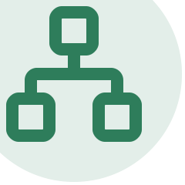  Peluang konsorsium terlewat. Kampus tidak melihat kekuatan kampus lain, sehingga riset bersama lintas kampus dan lintas provinsi jarang terbentuk.

 Usulan utama
Workshop dirancang agar sebagian besar waktu dipakai di meja kerja dan klinik pencocokan, bukan di panggung. Di klinik, setiap masalah tervalidasi mendapat satu dari tiga jalur: selesai di tempat, masuk program BNPB, atau kerja sama antara BPBD dan kampus. Setiap pasangan dipantau pada hari ke-30, ke-60, dan ke-90 sesudah acara. Keberhasilan dinilai dari pasangan yang benar-benar berjalan pada hari ke-90, bukan dari jumlah peserta yang hadir. Region Jawa Tengah, DIY, Jawa Timur dan region Bali dan Nusa Tenggara diusulkan menjadi uji coba pada bulan pertama.
Keputusan pertama yang dibutuhkan. Siapa yang menanggung perjalanan peserta paling menentukan anggaran: Rp2,21 miliar bila BNPB menanggung semua, atau Rp0,92 miliar bila setiap instansi menanggung perjalanannya sendiri. Keputusan ini perlu diambil sebelum surat undangan dikirim, karena surat undangan wajib menyebut siapa yang menanggung perjalanan. Sembilan keputusan lainnya tercantum di Bab 9.

 BAB 1
Latar Belakang dan Tujuan

 1.1 Mengapa kunjungan satu per satu diganti
Kemitraan BNPB dengan perguruan tinggi selama ini dijalankan lewat kunjungan ke kampus satu per satu. Setiap kunjungan menghabiskan biaya perjalanan dan waktu tim BNPB, tetapi hanya menjangkau satu kampus. Di dalam kunjungan itu, kampus mendengar paparan BNPB tanpa bertemu BPBD di daerahnya, padahal BPBD yang paling mengetahui masalah lapangan. Masalah daerah dan minat riset kampus juga tercatat dalam bentuk yang berbeda-beda, sehingga sulit dipasangkan, dan kampus tidak melihat kekuatan kampus lain yang dapat diajak bekerja sama.
Workshop region menjawab keempat kelemahan itu sekaligus. Satu acara mempertemukan BNPB, BPBD provinsi, dan tiga PTN teratas dari setiap provinsi di region itu. Semua peserta datang membawa Tugas Pendahuluan dan pulang dengan daftar masalah daerah yang sudah dipasangkan dengan kampus, beserta rencana tindak lanjut yang bertanggal.

 1.2 Pilihan skema: per provinsi atau per region
Skema region dipilih setelah dibandingkan dengan skema satu workshop per provinsi. Skema region memangkas kerja tim BNPB dari 38 acara menjadi 8 acara, memperpendek program dari sekitar 19 bulan menjadi sekitar 4 bulan, dan membuka jejaring antarprovinsi. Biayanya bergantung pada siapa yang menanggung perjalanan peserta. Bila BNPB menanggung semua perjalanan, skema region lebih mahal sekitar Rp0,5 miliar karena 12 orang dari setiap provinsi ikut terbang. Bila setiap instansi menanggung perjalanannya sendiri, skema region menjadi sekitar separuh biaya skema per provinsi.
Tabel 1. Perbandingan skema per provinsi dan skema region
ASPEK | PER PROVINSI | REGION (DIUSULKAN)
Jumlah acara | 38 acara sehari | 8 acara; dua hari satu malam di luar Jawa, sehari di Jawa
Kerja tim BNPB | 222 perjalanan dinas perorangan, 474 orang-hari | 70 perjalanan dinas perorangan, sekitar 210 orang-hari
Lama program, dua acara per bulan | Sekitar 19 bulan | Sekitar 4 bulan
Kehadiran pimpinan BNPB | Sulit hadir di 38 acara | Bisa hadir di 8 acara
Kedalaman bahasan per provinsi | Sehari penuh untuk satu provinsi | Waktu dibagi 3 sampai 8 provinsi; meja kerja berjalan paralel
Jejaring | Hanya di dalam provinsi | BPBD dan PTN lintas provinsi bertemu; masalah serupa dapat dijawab konsorsium kampus
Beban peserta | Tidak bepergian | Satu sampai dua hari perjalanan; perlu surat tugas dan anggaran instansi bila tidak ditanggung BNPB
Risiko jadwal | Satu acara batal hanya mengenai satu provinsi | Bencana di kota tuan rumah membatalkan acara untuk seluruh region
Biaya, BNPB menanggung perjalanan | Rp2,02 miliar | Rp2,53 miliar
Biaya, peserta menanggung perjalanan | Rp1,94 miliar | Rp0,96 miliar
Sumber: Analisis Skema Workshop: Per Provinsi atau Per Region, 11 November 2026, dengan asumsi tiga PTN di setiap provinsi dan tarif tertinggi SBM 2026 (PMK 32/2025). Hitungan dengan daftar PTN terverifikasi ada di Bab 8.

1.3 Tujuan workshop
• Mengenal PTN teratas di tiap provinsi beserta pusat studi, pakar, fasilitas, dan wilayah binaannya.
• Mengumpulkan masalah kebencanaan daerah dari BPBD provinsi dalam format baku: fenomena bahaya, manajemen, kendala operasional, dan hambatan.
• Mengumpulkan ajuan riset kampus dalam format baku yang sama.
• Memasangkan masalah dengan kampus dan pakar, termasuk konsorsium lintas provinsi, lalu menyepakati jalur penyelesaiannya: selesai di tempat, masuk program BNPB, atau menjadi kerja sama.
• Mengisi basis data masalah dan ajuan riset daerah yang menjadi bahan kerja kemitraan BNPB dan perguruan tinggi berikutnya.

 1.4 Kedudukan dalam Grand Design Kemitraan
Workshop ini adalah pintu masuk dua pilar Grand Design Kemitraan BNPB dan Perguruan Tinggi 2027–2029, yaitu Belanja Masalah Daerah (pilar P1) dan Riset dan Inovasi Bersama (pilar P2). Sesuai keputusan Grand Design, daerah tidak datang dengan tangan kosong. BNPB membawa profil risiko setiap provinsi dan daftar masalah kandidat yang disusun dari data sebelum acara, sehingga BPBD cukup mengonfirmasi, mengoreksi, atau menambah masalahnya.

 BAB 2
Konsep Acara dan Pembagian Region

 2.1 Format acara
Delapan workshop region diadakan di kota simpul penerbangan. Enam region di luar Jawa berlangsung dua hari satu malam. Hari pertama dimulai pukul 13.00 dan hari kedua selesai pukul 15.00, sehingga peserta dapat terbang pagi pada hari pertama dan pulang sore pada hari kedua. Dua region di Jawa berlangsung sehari, karena peserta dapat pulang pada hari yang sama dengan kereta.
Nama kerja yang diusulkan adalah Temu Masalah dan Riset Kebencanaan Region (nama region): BNPB, BPBD, dan Perguruan Tinggi. BPBD provinsi di kota tuan rumah bertindak sebagai tuan rumah daerah, dan satu PTN di kota itu menjadi mitra tempat. Panitia inti tetap berada di BNPB.

 2.2 Pembagian region dan kota tuan rumah
Delapan region mengikuti usulan pembagian wilayah, dengan Bali dimasukkan ke region Nusa Tenggara. Kota tuan rumah dipilih dari simpul penerbangan region, bukan dari kota yang hitungannya paling murah, karena kota termurah umumnya tidak memiliki penerbangan langsung dari semua ibu kota provinsi di regionnya.
Tabel 2. Delapan region, kota tuan rumah, dan jumlah peserta per acara
REGION | PROVINSI | KOTA TUAN RUMAH | LAMA | PESERTA
Sumatera bagian utara | Aceh, Sumatera Utara, Sumatera Barat, Riau, Kepulauan Riau | Medan | 2 hari 1 malam | 70
Sumatera bagian selatan | Jambi, Sumatera Selatan, Bengkulu, Lampung, Kepulauan Bangka Belitung | Palembang | 2 hari 1 malam | 70
Banten, DKI Jakarta, Jawa Barat | Banten, DKI Jakarta, Jawa Barat | Jakarta | 1 hari | 46
Jawa Tengah, DIY, Jawa Timur | Jawa Tengah, DI Yogyakarta, Jawa Timur | Yogyakarta | 1 hari | 46
Bali dan Nusa Tenggara | Bali, Nusa Tenggara Barat, Nusa Tenggara Timur | Denpasar | 2 hari 1 malam | 46
Kalimantan | Kalimantan Barat, Kalimantan Tengah, Kalimantan Selatan, Kalimantan Timur, Kalimantan Utara | Balikpapan | 2 hari 1 malam | 67
Sulawesi | Sulawesi Utara, Gorontalo, Sulawesi Barat, Sulawesi Selatan, Sulawesi Tengah, Sulawesi Tenggara | Makassar | 2 hari 1 malam | 73
Maluku dan Papua | Maluku, Maluku Utara, Papua, Papua Barat, Papua Barat Daya, Papua Tengah, Papua Selatan, Papua Pegunungan | Ambon | 2 hari 1 malam | 70
Jumlah | 38 provinsi | 8 kota |  | 488
Sumber: Rancangan workshop region, 11 November 2026. Peserta termasuk 10 orang tim BNPB per acara.
Gambar 1. Susunan peserta per acara menurut unsur
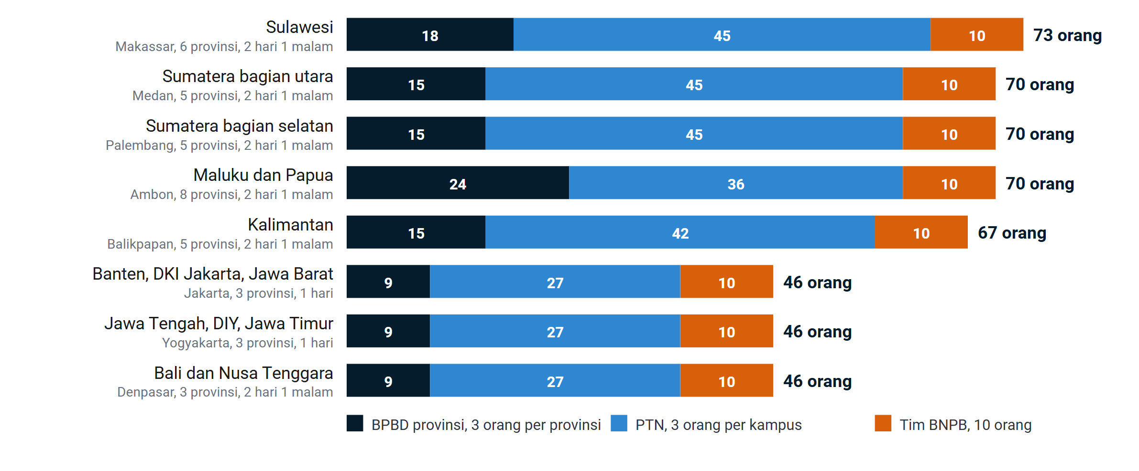
Sumber: Rancangan workshop region, 11 November 2026; daftar 98 PTN terverifikasi 11 November 2026 (Lampiran A).

 2.3 Tugas Pendahuluan wajib, tetapi tidak menggugurkan
Semua lembaga yang diundang tetap boleh hadir walaupun belum mengumpulkan Tugas Pendahuluan. Namun, jadwal paparan, susunan meja kerja, dan slot klinik pencocokan disusun dari isian yang masuk sampai H-14, sehingga lembaga yang mengumpulkan tepat waktu mendapat tempat lebih dulu. Lembaga yang belum mengumpulkan diingatkan pada H-17, H-10, dan H-3. Lembaga itu lalu mengisi formulir yang sama di meja registrasi atau selama sesi pembukaan, dan masalah atau ajuannya dicocokkan di klinik bila slot masih tersedia, atau sesudah acara.

 BAB 3
Peserta
Delapan acara mengundang 38 BPBD provinsi (114 orang) dan 98 PTN (294 orang), sehingga ada 408 peserta dari luar BNPB, ditambah 10 orang tim BNPB per acara. Peserta ditulis menurut jabatan. Nama orang diisi setiap instansi lewat surat tugas, sehingga daftar ini tidak memuat data pribadi.

3.1 Unsur yang diundang
Tabel 3. Unsur peserta, peran, dan Tugas Pendahuluan
UNSUR | YANG DIUNDANG | JUMLAH | PERAN DI ACARA | TUGAS PENDAHULUAN
BNPB | Pimpinan pembuka, unit BNPB yang membidangi masalah prioritas region, tim data, dan tim Kemitraan Kampus | 10 orang per acara | Memaparkan profil risiko region, memimpin meja kerja dan klinik, menjelaskan skema program dan pendanaan BNPB | Profil risiko tiap provinsi dan daftar masalah kandidat
BPBD provinsi | Kepala Pelaksana dan dua kepala bidang | 3 orang per provinsi | Memaparkan masalah provinsi dan kabupaten/kota di wilayahnya | Lembar Masalah Daerah
PTN teratas | Tiga PTN per provinsi: wakil rektor atau ketua LPPM bidang riset dan kerja sama, ketua pusat studi bencana, dan satu pakar | 3 orang per PTN, 9 orang per provinsi | Memperkenalkan kampus, memamerkan ajuan riset, mengambil masalah | Profil Kampus dan Ajuan Riset
Sumber: Rancangan workshop region, 11 November 2026. LPPM: Lembaga Penelitian dan Pengabdian kepada Masyarakat.
BPBD kabupaten/kota tidak diundang. Masalah dari kabupaten/kota dihimpun BPBD provinsi lewat Tugas Pendahuluan dan dibawakan oleh BPBD provinsi. Undangan ditujukan kepada unit kerja yang membidangi kerja sama, bukan kepada rektor secara pribadi.

 3.2 Jabatan yang diminta
Tabel 4. Jabatan peserta dari BPBD provinsi dan PTN
LEMBAGA | ORANG | JABATAN YANG DIMINTA | ALASAN
BPBD provinsi | 1 | Kepala Pelaksana | Pengambil keputusan dan penanda tangan kerja sama
 | 1 | Kepala Bidang Pencegahan dan Kesiapsiagaan | Pemegang sebagian besar masalah pengurangan risiko
 | 1 | Kepala Bidang yang membidangi masalah yang dipaparkan, yaitu Kedaruratan dan Logistik, atau Rehabilitasi dan Rekonstruksi | Pemilik masalah di meja kerja dan klinik
PTN | 1 | Wakil rektor bidang riset dan kerja sama, atau Ketua LPPM | Pengambil keputusan kerja sama dari pihak kampus
 | 1 | Kepala pusat studi atau pusat riset kebencanaan; bila tidak ada, dosen koordinator kebencanaan | Penanggung jawab ajuan riset
 | 1 | Satu pakar sesuai bahaya prioritas provinsinya | Mengambil masalah di klinik pencocokan
Sumber: Rancangan workshop region, 11 November 2026

 3.3 Tim BNPB per acara
Tabel 5. Susunan tim BNPB, 10 orang per acara
PERAN TIM BNPB | ORANG | UNIT ASAL | TUGAS
Pimpinan pembuka | 1 | Kepala BNPB, Sekretaris Utama, atau Deputi | Membuka acara dan memimpin pleno
Ketua panitia | 1 | Staf Ahli Kepala BNPB Bidang Riset, Inovasi dan Kerja Sama Perguruan Tinggi | Alur acara dan keputusan di lapangan
Fasilitator meja | 4 | Direktorat Pemetaan dan Evaluasi Risiko Bencana; Deputi Bidang Pencegahan (Direktorat Peringatan Dini, Kesiapsiagaan, atau Mitigasi, sesuai klaster); Direktorat Penanganan Darurat Wilayah yang membawahi region itu; Deputi Bidang Rehabilitasi dan Rekonstruksi | Memimpin meja kerja dan klinik pencocokan
Tim data | 2 | Pusat Data, Informasi, dan Komunikasi Kebencanaan; tim data platform | Profil risiko, basis data, peta pasangan awal
Kerja sama dan notula | 1 | Biro Hukum, Organisasi, dan Kerja Sama | Notula, rekap pleno, naskah awal kerja sama
Administrasi dan keuangan | 1 | Satuan kerja penyelenggara | Registrasi, daftar hadir, berkas penggantian biaya
Sumber: Rancangan workshop region, 11 November 2026
Fasilitator dari Deputi Bidang Pencegahan dipilih menurut klaster bahaya dominan region, misalnya Direktorat Mitigasi Bencana untuk region yang didominasi gempa dan longsor.

 3.4 Pemilihan PTN teratas
PTN teratas dipilih BNPB sebelum undangan dikirim. Kriteria yang diusulkan adalah jumlah pakar kebencanaan di direktori akademisi BNPB, publikasi kebencanaan lima tahun terakhir, keberadaan pusat studi bencana, dan kerja sama yang masih berjalan dengan BPBD. Provinsi yang memiliki kurang dari tiga PTN mengundang semua PTN yang ada.
Nama dan status negeri 98 PTN sudah diperiksa pada 11 November 2026 lewat registri satuan pendidikan Kementerian Pendidikan Dasar dan Menengah, situs resmi kampus, dan peraturan presiden tentang pendirian atau alih status. Empat kampus sudah berganti nama: IAIN Palangka Raya, IAIN Sultan Amai Gorontalo, IAIN Kendari, dan IAIN Ambon kini menjadi universitas Islam negeri (UIN). Sepuluh provinsi mendapat tambahan PTN yang semula terlewat. Pangkalan Data Pendidikan Tinggi (PDDikti) belum dapat dibaca otomatis, sehingga pemeriksaan akhir di PDDikti tetap diperlukan sebelum undangan dikirim. Daftar lengkap per region ada di Lampiran A.
Provinsi dengan kurang dari tiga PTN. Sepuluh provinsi memang tidak memiliki PTN ketiga. Papua Tengah dan Papua Pegunungan belum memiliki PTN sama sekali, sesuai pernyataan Menteri Pendidikan Tinggi, Sains, dan Teknologi pada Desember 2025. Untuk keduanya ada dua pilihan: mengundang perguruan tinggi swasta utama setempat, misalnya Universitas Satya Wiyata Mandala di Nabire dan UNAIM Yapis Wamena, atau menambah kursi bagi Universitas Cenderawasih.

 BAB 4
Tugas Pendahuluan
Tugas Pendahuluan dikumpulkan paling lambat H-14 lewat formulir daring dengan kolom baku, sehingga isiannya langsung menjadi baris basis data tanpa diketik ulang. Ada tiga paket: satu disiapkan BNPB sebagai bahan awal, satu diisi BPBD provinsi, dan satu diisi kampus.

 4.1 Bahan awal dari BNPB, dikirim H-30
BNPB mengirim profil risiko provinsi dan setiap kabupaten/kota kepada BPBD dan kampus. Isinya Indeks Risiko Bencana Indonesia (IRBI) dan InaRISK, riwayat kejadian, paparan penduduk dan bangunan, kapasitas daerah, serta daftar masalah kandidat yang disusun otomatis dari data. Dengan bahan ini BPBD tidak mulai dari kertas kosong. BPBD mengonfirmasi, mengoreksi, atau menolak masalah kandidat, lalu menambah masalah yang tidak terlihat di data.

4.2 Lembar Masalah Daerah, diisi BPBD provinsi
BPBD provinsi mengisi lima sampai delapan masalah prioritas untuk seluruh provinsinya, termasuk masalah kabupaten/kota. Untuk itu BPBD provinsi meneruskan tautan formulir kepada BPBD kabupaten/kota pada H-30 dan memilih masalah yang dibawa paling lambat H-14. Satu sampai dua masalah dipilih untuk dipaparkan di acara dengan templat tiga slide dari panitia. Masalah kabupaten/kota yang tidak terpilih tetap masuk basis data dengan status diajukan, sehingga dapat diambil kampus sesudah acara.
Tabel 6. Kolom Lembar Masalah Daerah
KOLOM | ISIAN
Wilayah | Provinsi atau kabupaten/kota
Bahaya | Pilih satu: banjir, longsor, gempa, tsunami, gunung api, kekeringan, kebakaran hutan dan lahan, cuaca ekstrem, abrasi dan rob, kualitas udara, atau multibahaya
Aspek | Pilih satu: pengetahuan bahaya, peringatan dini, mitigasi struktural, tata ruang dan lingkungan, kelembagaan dan dokumen, kesiapsiagaan masyarakat, kelompok rentan dan kesehatan, logistik dan sarana, pemulihan, pendanaan dan ekonomi
Jenis masalah | Fenomena bahaya, manajemen, kendala operasional, atau hambatan
Judul | Satu kalimat, paling banyak 120 karakter
Uraian | Apa yang terjadi, di mana, sejak kapan, dan siapa yang terdampak
Bukti | Angka, kejadian, dan tahun yang menunjukkan masalah itu nyata
Dampak bila tidak ditangani | Korban, kerugian, atau layanan yang terganggu
Yang sudah dicoba | Upaya sebelumnya dan alasan belum berhasil
Kebutuhan | Kajian, data dan peta, model atau peringatan dini, teknologi tepat guna, pelatihan, pendampingan dokumen, atau tenaga
Jalur yang diharapkan | Saran langsung, program BNPB, atau kerja sama dengan kampus
Data yang bisa dibagikan | Data yang dimiliki BPBD dan bersedia dibuka untuk riset
Narahubung | Nama dan jabatan; nomor telepon hanya untuk panitia dan tidak diterbitkan
Sumber: Rancangan workshop region, 11 November 2026

4.3 Profil Kampus dan Ajuan Riset, diisi PTN
Setiap PTN mengisi satu Profil Kampus dan paling banyak tiga Ajuan Riset. Setiap ajuan juga dibuat sebagai poster satu halaman untuk galeri pada hari pertama. Profil Kampus memuat pusat studi kebencanaan, program studi terkait, daftar pakar beserta bidang dan tautan profil SINTA atau Google Scholar, laboratorium dan fasilitas, desa binaan atau Kuliah Kerja Nyata (KKN) tematik, serta perjanjian kerja sama dengan BNPB atau BPBD yang masih berlaku.
Tabel 7. Kolom Ajuan Riset
KOLOM AJUAN RISET | ISIAN
Judul | Satu kalimat
Bahaya dan aspek | Daftar pilihan yang sama dengan Lembar Masalah Daerah
Wilayah | Kabupaten/kota sasaran
Masalah yang dijawab | Merujuk masalah kandidat dari BNPB atau masalah yang diketahui kampus
Metode ringkas | Paling banyak 150 kata
Keluaran | Kajian, peta, model, alat, modul pelatihan, atau rekomendasi kebijakan
Kesiapan teknologi | Tingkat Kesiapterapan Teknologi (TKT), bila berupa inovasi
Durasi dan kebutuhan biaya | Perkiraan bulan dan rentang biaya
Sumber dana yang dibidik | Dana kampus, dana riset nasional, donor, atau BNPB
Tim | Ketua dan anggota beserta bidangnya
Sumber: Rancangan workshop region, 11 November 2026

 BAB 5
Susunan Acara
Sebagian besar waktu dipakai di meja kerja dan klinik pencocokan, bukan di panggung. Paparan panggung memakai sekitar 4,5 jam dari 13 jam kerja pada format dua hari, dan sekitar 2 jam dari 7 jam kerja pada format sehari.
 13 jam  waktu kerja format dua hari satu malam, enam region di luar Jawa |  7 jam  waktu kerja format sehari, dua region di Jawa |  20 menit  per pasangan BPBD dan kampus di klinik pencocokan |  4–6 meja  meja kerja per klaster bahaya dominan region

5.1 Format dua hari satu malam, enam region di luar Jawa
Tabel 8. Susunan acara format dua hari satu malam
HARI DAN JAM | SESI | ISI | PEMIMPIN SESI
H1 13.00–13.45 | Pembukaan | Sambutan pimpinan BNPB dan pemerintah provinsi tuan rumah; tujuan dan aturan main | BNPB, BPBD tuan rumah
H1 13.45–14.30 | Profil risiko region | Bahaya utama, riwayat kejadian, paparan, kapasitas, dan masalah kandidat yang sudah dikonfirmasi BPBD, per provinsi | Tim data BNPB
H1 14.30–16.30 | Paparan masalah provinsi | Setiap BPBD provinsi 10 menit dan 5 menit tanya jawab; 3 sampai 8 provinsi | BPBD provinsi
H1 16.30–17.00 | Rehat
H1 17.00–18.30 | Meja kerja putaran pertama | Meja per klaster bahaya; BPBD, kampus, dan BNPB membedah akar masalah dan data yang tersedia | Fasilitator BNPB per meja
H1 19.00–21.00 | Makan malam dan galeri kampus | Poster Ajuan Riset dipajang; jejaring antarprovinsi dan penjajakan konsorsium | PTN
H2 08.00–08.30 | Peta pasangan awal | Daftar pasangan masalah dan kampus yang disusun panitia semalam | Tim Kemitraan Kampus BNPB
H2 08.30–10.30 | Meja kerja putaran kedua | Perumusan per masalah: apa yang dikerjakan kampus, apa yang diperlukan dari BNPB dan BPBD | Fasilitator BNPB per meja
H2 10.30–12.30 | Klinik pencocokan | Pertemuan terjadwal 20 menit per pasangan BPBD dan kampus, paralel di beberapa meja | BNPB
H2 12.30–13.30 | Istirahat
H2 13.30–14.30 | Rencana tindak lanjut | Setiap pasangan mengisi kartu rencana: jalur, keluaran, narahubung kedua pihak, tanggal langkah pertama | Pasangan, didampingi BNPB
H2 14.30–15.00 | Pleno dan penutupan | Rekap jumlah masalah, pasangan, dan rencana per jalur; pernyataan minat kerja sama | BNPB
Sumber: Rancangan workshop region, 11 November 2026

5.2 Format sehari, region Jawa
Tabel 9. Susunan acara format sehari
JAM | SESI | ISI
08.00–08.30 | Pembukaan | Sambutan dan aturan main
08.30–09.00 | Profil risiko region | Tiga provinsi, disusun tim data BNPB
09.00–09.45 | Paparan masalah provinsi | Tiga BPBD provinsi, masing-masing 10 menit dan 5 menit tanya jawab
09.45–12.00 | Meja kerja per klaster bahaya | Satu putaran, langsung sampai perumusan per masalah
12.00–13.00 | Istirahat dan galeri kampus | Poster Ajuan Riset
13.00–14.30 | Klinik pencocokan | 20 menit per pasangan
14.30–15.30 | Rencana tindak lanjut | Kartu rencana per pasangan
15.30–16.00 | Pleno dan penutupan | Rekap dan pernyataan minat
Sumber: Rancangan workshop region, 11 November 2026

 5.3 Jumlah meja dan aturan sesi
Meja kerja dibuka sesuai klaster bahaya dominan region, biasanya empat sampai enam meja. Satu meja klinik melayani enam pasangan dalam dua jam, sehingga jumlah meja klinik sama dengan jumlah masalah tervalidasi dibagi enam. Region Maluku dan Papua, dengan sekitar 48 masalah, membutuhkan delapan meja klinik.
Masalah manajemen yang sensitif dibahas di meja kerja tertutup, tidak di panggung. Pernyataan minat di pleno bukan penandatanganan perjanjian; perjanjian kerja sama disusun sesudah acara melalui jalur kerja sama pada Bab 7.

 BAB 6
Keluaran: Basis Data Masalah dan Ajuan Riset
Setiap workshop mengisi satu basis data nasional yang terdiri atas tiga tabel: Masalah Daerah, Ajuan Riset, dan Pasangan. Kolomnya sama dengan Tugas Pendahuluan, sehingga isian formulir langsung menjadi baris tanpa diketik ulang. Basis data ini dimuat ke modul Kemitraan Kampus di sistem data BNPB, yang sudah dirancang untuk pilar Belanja Masalah Daerah.
Tabel 10. Tiga tabel basis data masalah dan ajuan riset daerah
TABEL | SATU BARIS BERISI | KUNCI PENGHUBUNG | SUMBER
Masalah Daerah | Satu masalah dari BPBD, atau masalah kandidat dari data yang sudah dikonfirmasi | Kode wilayah, bahaya, aspek | Lembar Masalah Daerah, bahan awal BNPB, meja kerja
Ajuan Riset | Satu ajuan dari satu PTN atau konsorsium | Kampus, bahaya, aspek, wilayah | Profil Kampus dan Ajuan Riset
Pasangan | Satu masalah yang dipasangkan dengan satu ajuan atau satu kampus, beserta rencana tindak lanjutnya | Nomor masalah, nomor ajuan atau kampus | Klinik pencocokan dan kartu rencana
Sumber: Rancangan workshop region, 11 November 2026

 6.1 Kategori yang sama untuk masalah dan ajuan
Masalah dan ajuan sama-sama diberi pasangan bahaya dan aspek: 11 bahaya dikali 10 aspek, sehingga ada 110 kategori. Kategori yang sama membuat masalah antarprovinsi dapat digabung dan dibandingkan, misalnya semua masalah peringatan dini banjir di seluruh provinsi.

6.2 Status masalah
Setiap masalah melewati status diajukan, ditelaah, lalu tervalidasi, digabung, atau ditolak. Masalah tervalidasi kemudian dicocokkan, diambil kampus, berjalan, dan selesai. Status ini sama dengan alur yang sudah ditetapkan di modul Kemitraan Kampus.

 6.3 Cara pencocokan
Kandidat pasangan diambil dari tiga sumber: kesamaan kategori masalah dan ajuan, rekomendasi pakar dari direktori akademisi berdasarkan publikasi dan jarak ke lokasi, serta hasil diskusi meja kerja. Rekomendasi otomatis diberi label "belum diuji" sampai algoritmanya lolos uji. Keputusan akhir pasangan tetap diambil manusia di klinik pencocokan.

 6.4 Aturan data
Nomor telepon dan alamat surel narahubung hanya untuk panitia dan tidak diterbitkan. Masalah manajemen yang sensitif dapat ditandai "internal", sehingga hanya terlihat oleh BNPB, BPBD terkait, dan kampus pasangannya. Bila modul Kemitraan Kampus belum siap dipakai BPBD saat workshop pertama, formulir sementara memakai kolom yang sama dan hasilnya diimpor ke modul sesudah modul siap.

 BAB 7
Tindak Lanjut sesudah Workshop
Setiap masalah tervalidasi keluar dari workshop dengan satu dari tiga jalur, satu narahubung di BPBD, satu narahubung di kampus, dan tanggal langkah pertama. Klinik pencocokan adalah titik penentunya. Masalah yang belum mendapat pasangan tetap tercatat dan ditawarkan kepada kampus di region lain lewat basis data nasional.
Gambar 2. Alur workshop region dari H-30 sampai H+90
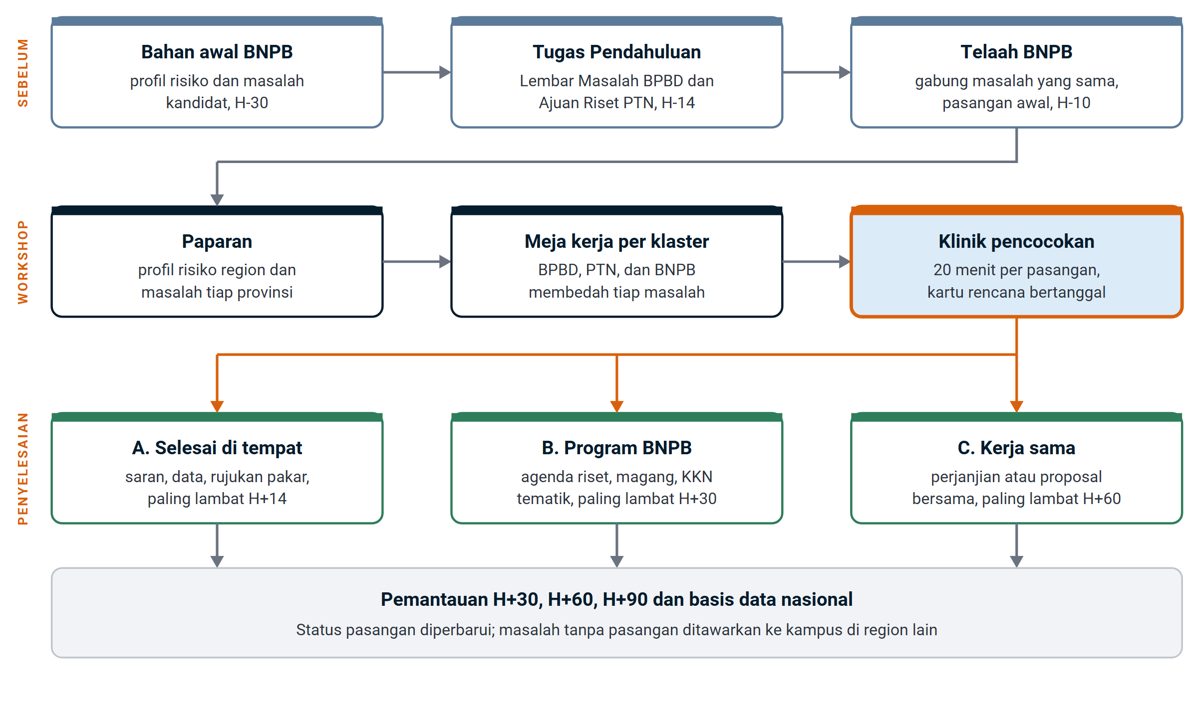
Sumber: Rancangan workshop region, 11 November 2026

7.1 Tiga jalur penyelesaian
Tabel 11. Jalur penyelesaian masalah, pemegang, dan batas langkah pertama
JALUR | UNTUK MASALAH YANG | BENTUK PENYELESAIAN | PEMEGANG | BATAS LANGKAH PERTAMA
A. Selesai di tempat | Cukup dijawab dengan saran teknis, data, atau kontak pakar | Saran tertulis dari meja kerja, berbagi data, rujukan pakar | Fasilitator meja dan kampus | Selesai di acara atau paling lambat H+14
B. Program BNPB | Sejalan dengan program yang sudah ada | Agenda riset tahunan BNPB, pendampingan penyusunan dokumen, magang mahasiswa di BPBD, KKN tematik kebencanaan, pelatihan | Unit BNPB pemilik program | Masuk rencana kerja unit paling lambat H+30
C. Kerja sama | Membutuhkan riset, alat, atau pendampingan lebih dari satu kegiatan | Perjanjian kerja sama BPBD dan kampus; proposal bersama BNPB dan kampus untuk dana riset nasional atau donor | BPBD dan kampus, didampingi tim Kemitraan Kampus BNPB | Draf perjanjian atau kerangka proposal paling lambat H+60
Sumber: Rancangan workshop region, 11 November 2026

 7.2 Pemantauan
Tim Kemitraan Kampus BNPB memeriksa setiap pasangan pada H+30, H+60, dan H+90. Status pasangan diperbarui di basis data, dan provinsi dengan banyak pasangan macet mendapat pendampingan tambahan. Rekap per provinsi dilaporkan kepada pimpinan BNPB setiap triwulan.
Lingkup peran BNPB. BNPB tidak menjanjikan dana untuk setiap ajuan riset. Peran BNPB adalah menyediakan masalah yang nyata, data, akses ke BPBD, surat dukungan untuk proposal, dan program yang sudah ada. Hal ini disampaikan sejak surat undangan dan diulang pada sesi pembukaan.

 BAB 8
Logistik, Administrasi, dan Anggaran

8.1 Ruang dan perlengkapan
Setiap acara membutuhkan satu ruang pleno, empat sampai delapan meja kerja dan meja klinik yang dapat berjalan bersamaan, satu area galeri, dan tim BNPB 10 orang dengan peran tetap. Paket rapat hotel dipilih yang sudah memuat ruang paralel, sehingga tidak ada sewa ruang terpisah.
Tabel 12. Kebutuhan ruang per acara
RUANG | KAPASITAS | KEGUNAAN
Ruang pleno | Seluruh peserta, 46 sampai 73 orang, meja bundar | Pembukaan, profil risiko, paparan masalah, pleno
Meja kerja | 4 sampai 6 meja, 10 sampai 15 orang per meja | Meja kerja per klaster bahaya; boleh disekat di ruang pleno
Meja klinik | Jumlah masalah tervalidasi dibagi 6, empat kursi per meja | Klinik pencocokan dan pengisian kartu rencana
Area galeri | Satu papan per ajuan riset, paling banyak 27 sampai 45 poster per region | Galeri kampus dan makan malam jejaring
Ruang sekretariat | Tim data dan administrasi | Registrasi, penyusunan peta pasangan semalam, berkas pertanggungjawaban
Sumber: Rancangan workshop region, 11 November 2026
Perlengkapan yang dibutuhkan adalah dua proyektor dan layar, pengeras suara dengan empat mikrofon, jaringan internet untuk formulir daring, papan poster, kertas plano dan spidol per meja, papan nama setiap klaster bahaya, kode QR formulir Tugas Pendahuluan dan kartu rencana, kartu rencana tercetak dua lembar per masalah, serta dua laptop untuk tim data.

 8.2 Administrasi
• Surat undangan BNPB dikirim pada H-40 kepada BPBD provinsi dan unit kerja sama setiap PTN, dengan format surat dinas BNPB. Surat menyebut dengan jelas siapa yang menanggung perjalanan peserta.
• Instansi peserta menerbitkan surat tugas sendiri; tim BNPB berangkat dengan surat tugas BNPB.
• Paket rapat dikontrak dengan hotel di kota tuan rumah sesuai SBM provinsi itu: paket fullboard untuk malam pertama dan paket fullday untuk hari kedua.
• Bila BNPB menanggung perjalanan peserta, penggantian dibayar sesuai pengeluaran nyata dengan batas SBM. Peserta menyerahkan tiket, pas naik pesawat, dan bukti transport bandara di meja administrasi.
• Berkas pertanggungjawaban berisi daftar hadir per sesi, notula, foto, dan rekap keluaran dari basis data.
• Nomor telepon dan alamat surel narahubung hanya disimpan panitia dan tidak masuk bahan acara.

 8.3 Anggaran
Delapan acara dengan 408 peserta dari luar BNPB membutuhkan Rp2,21 miliar bila BNPB menanggung perjalanan semua peserta, atau Rp0,92 miliar bila BPBD dan PTN menanggung perjalanannya sendiri. Angka memakai tarif tertinggi SBM 2026 dalam Peraturan Menteri Keuangan (PMK) Nomor 32 Tahun 2025, sehingga realisasinya umumnya lebih rendah. Hitungan ini memakai 98 PTN pada daftar terverifikasi. Analisis Skema memakai asumsi tiga PTN di setiap provinsi, sehingga angkanya sedikit berbeda dari Tabel 1, tetapi kesimpulan perbandingan skemanya tetap berlaku.
Tabel 13. Anggaran per region menurut cara pembiayaan perjalanan, Rp juta
REGION | KOTA | LAMA | PESERTA | BNPB MENANGGUNG SEMUA PERJALANAN, RP JUTA | PESERTA MENANGGUNG PERJALANANNYA SENDIRI, RP JUTA
Maluku dan Papua | Ambon | 2 hari | 70 | 437 | 164
Sumatera bagian utara | Medan | 2 hari | 70 | 385 | 143
Sulawesi | Makassar | 2 hari | 73 | 375 | 135
Kalimantan | Balikpapan | 2 hari | 67 | 351 | 133
Sumatera bagian selatan | Palembang | 2 hari | 70 | 299 | 128
Bali dan Nusa Tenggara | Denpasar | 2 hari | 46 | 222 | 125
Jawa Tengah, DIY, Jawa Timur | Yogyakarta | 1 hari | 46 | 96 | 70
Banten, DKI Jakarta, Jawa Barat | Jakarta | 1 hari | 46 | 49 | 23
Jumlah |  |  | 488 | 2.214 | 921
Sumber: Model biaya dari tarif PMK 32/2025 (SBM 2026), daftar PTN terverifikasi 11 November 2026
Gambar 3. Anggaran per region, Rp juta
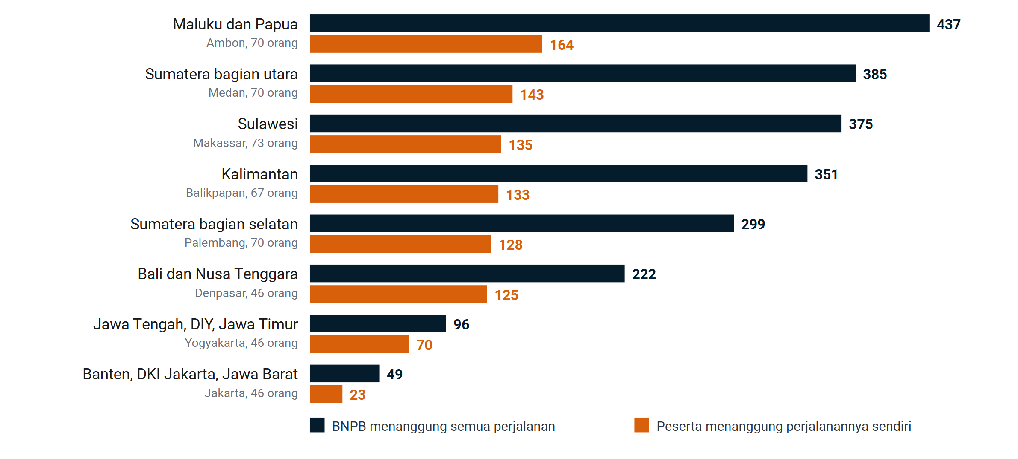
Sumber: Model biaya dari tarif PMK 32/2025 (SBM 2026)
Yang dihitung. Bila BNPB menanggung semua perjalanan: tiket pulang-pergi peserta dan tim, transport bandara, paket rapat fullboard dan fullday, uang harian rapat fullboard Rp130.000 per hari di region luar Jawa atau uang harian perjalanan di region Jawa, hotel dan uang harian tim untuk malam sebelum acara, serta transport lokal peserta dari kota tuan rumah. Bila peserta menanggung perjalanannya sendiri, BNPB hanya membayar paket rapat fullday semua peserta dan seluruh biaya tim BNPB.
Yang belum dihitung. Honor narasumber, bahan cetak dan poster, cenderamata, dan selisih tarif hotel untuk pejabat eselon II. Pilihan tengah, yaitu BNPB hanya menanggung perjalanan BPBD provinsi, juga belum dihitung.

 BAB 9
Jadwal, Ukuran Keberhasilan, dan Keputusan Pimpinan

9.1 Persiapan dan jadwal
Satu workshop region membutuhkan sekitar 45 hari persiapan dan 90 hari pemantauan sesudahnya. Dengan dua acara per bulan, delapan region selesai dalam sekitar empat bulan. Langkah per region digambarkan pada Gambar 4.
Gambar 4. Langkah persiapan dan pemantauan per region, H-45 sampai H+90
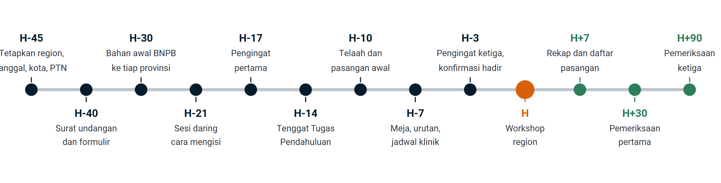
Sumber: Rancangan workshop region, 11 November 2026
Pada H-45 BNPB menetapkan region, tanggal, kota, dan hotel bersama BPBD provinsi tuan rumah, lalu menetapkan daftar PTN teratas setiap provinsi. Surat undangan beserta tautan formulir dan keterangan pembiayaan dikirim pada H-40. Sesi daring 60 menit pada H-21 menjelaskan cara mengisi Tugas Pendahuluan; bila BNPB menanggung perjalanan, tiket peserta dipesan paling lambat hari itu. Pada H-10 BNPB menelaah isian, menggabungkan masalah yang sama antarprovinsi, dan menyusun pasangan awal. Rekap workshop dan daftar pasangan dikirim kepada seluruh peserta pada H+7.
Tabel 14. Urutan region yang diusulkan
BULAN (USULAN) | REGION | ALASAN
1 | Jawa Tengah, DIY, Jawa Timur | Uji coba format sehari dengan biaya rendah dan banyak PTN
1 | Bali dan Nusa Tenggara | Uji coba format dua hari dengan region kecil, tiga provinsi
2 | Sulawesi; Banten, DKI Jakarta, Jawa Barat | Format sudah diperbaiki dari dua uji coba
3 | Sumatera bagian utara; Sumatera bagian selatan | Dijadwalkan di luar puncak musim kebakaran hutan dan lahan
4 | Kalimantan; Maluku dan Papua | Region terbesar dan terjauh, setelah format paling matang
Sumber: Rancangan workshop region, 11 November 2026
Urutan di atas digeser menurut bulan mulai program. Region Sumatera dan Kalimantan menghindari puncak musim kebakaran hutan dan lahan, dan region Jawa menghindari puncak musim hujan, agar BPBD tidak sedang menjalankan tanggap darurat.

9.2 Ukuran keberhasilan
Workshop dinilai dari pasangan yang berjalan pada H+90, bukan dari jumlah peserta yang hadir. Sasaran di bawah ini adalah usulan awal dan ditetapkan ulang sesudah dua region uji coba.
Tabel 15. Ukuran keberhasilan dan sasaran usulan
UKURAN | CARA MENGHITUNG | SASARAN USULAN
Tugas Pendahuluan tepat waktu | Lembaga yang mengumpulkan sampai H-14 dibagi lembaga yang diundang | 80%
Tugas Pendahuluan lengkap | Lembaga yang mengumpulkan sampai hari acara dibagi lembaga yang diundang | 100%
Masalah tervalidasi | Jumlah masalah yang lolos telaah per provinsi | Paling sedikit 5
Masalah berpasangan | Masalah tervalidasi yang memiliki kampus di akhir acara | 60%
Konsorsium lintas provinsi | Pasangan yang melibatkan PTN dari provinsi lain | Paling sedikit 2 per region
Rencana bertanggal | Pasangan dengan narahubung dua pihak dan tanggal langkah pertama | 100% dari pasangan
Pasangan berjalan | Pasangan yang langkah pertamanya terlaksana pada H+90 | 50%
Proposal bersama | Proposal BNPB dan kampus yang diajukan ke pemberi dana dalam 6 bulan | Paling sedikit 2 per region
Sumber: Rancangan workshop region, 11 November 2026

9.3 Risiko dan pencegahan
Tabel 16. Risiko pelaksanaan dan pencegahannya
RISIKO | PENCEGAHAN
Tugas Pendahuluan terlambat karena tidak menggugurkan | Tiga kali pengingat, bahan awal BNPB sehingga BPBD tinggal mengonfirmasi, serta slot paparan dan klinik didahulukan bagi yang tepat waktu
Tugas Pendahuluan diisi seadanya | Contoh isian yang baik dan sesi daring pada H-21
BPBD enggan membuka masalah manajemen | Masalah sensitif dibahas di meja tertutup dan dapat ditandai "internal" di basis data
Peserta tidak hadir karena biaya perjalanan, bila ditanggung instansi sendiri | Undangan pada H-40 dengan keterangan pembiayaan yang jelas, sehingga instansi sempat menganggarkan
Penerbangan dari Papua dan Maluku terlambat atau batal | Acara mulai pukul 13.00; provinsi terjauh mendapat urutan paparan terakhir
Region Maluku dan Papua terlalu besar untuk satu acara | Delapan meja klinik; pilihan memecah menjadi dua acara
Kampus berharap BNPB mendanai semua ajuan | Lingkup peran BNPB ditulis di surat undangan dan dijelaskan di pembukaan
Bencana di kota tuan rumah menjelang acara | Kota cadangan di region yang sama dan tanggal cadangan
Tindak lanjut hilang sesudah acara | Narahubung dua pihak, tanggal langkah pertama, dan pemeriksaan pada H+30, H+60, H+90
Sumber: Rancangan workshop region, 11 November 2026

9.4 Keputusan yang perlu diambil pimpinan
Keputusan pertama paling menentukan anggaran, sehingga sebaiknya diambil lebih dulu. Hal lain dalam rancangan ini memakai bawaan sementara sampai ada keputusan.
Tabel 17. Keputusan yang perlu diambil dan bawaan sementaranya
NO. | PERTANYAAN | BAWAAN SEMENTARA DI RANCANGAN INI
1 | Siapa menanggung perjalanan BPBD dan PTN: BNPB penuh, BNPB untuk BPBD saja, atau masing-masing instansi? | Belum diputuskan; anggaran dihitung untuk dua cara
2 | Nama resmi acara | Temu Masalah dan Riset Kebencanaan Region
3 | Bali masuk region mana? | Region Bali dan Nusa Tenggara
4 | Region Maluku dan Papua satu acara atau dipecah dua? | Satu acara di Ambon
5 | Kota tuan rumah | Medan, Palembang, Jakarta, Yogyakarta, Denpasar, Balikpapan, Makassar, Ambon
6 | Daftar PTN teratas per provinsi | 98 PTN di Lampiran A, terverifikasi 11 November 2026; pemeriksaan akhir di PDDikti dan peringkat oleh tim Kemitraan Kampus sebelum undangan
7 | Siapa pimpinan BNPB yang membuka acara? | Belum ditentukan
8 | Bulan mulai dan urutan region | Uji coba Yogyakarta dan Denpasar pada bulan pertama
9 | Formulir Tugas Pendahuluan memakai modul Kemitraan Kampus atau formulir sementara? | Formulir sementara dengan kolom yang sama bila modul belum siap
10 | Apakah Bappeda, BMKG, atau dinas teknis provinsi ikut diundang? | Tidak pada putaran pertama
Sumber: Rancangan workshop region, 11 November 2026
 Segera, sebelum undangan |  Bulan pertama |  Bulan kedua sampai keempat
• Memutuskan siapa yang menanggung perjalanan peserta.  • Menetapkan nama resmi acara, kota tuan rumah, dan pimpinan pembuka.  • Menyelesaikan pemeriksaan PDDikti dan peringkat PTN teratas. | • Menggelar uji coba di Yogyakarta, format sehari.  • Menggelar uji coba di Denpasar, format dua hari satu malam.  • Memperbaiki format dan menetapkan ulang sasaran keberhasilan. | • Menggelar enam region lainnya, dua acara per bulan.  • Memantau setiap pasangan pada H+30, H+60, dan H+90.  • Melaporkan rekap per provinsi kepada pimpinan setiap triwulan.

 LAMPIRAN
Daftar PTN per Region dan Sumber

Lampiran A. Daftar PTN yang diundang per region
Setiap BPBD provinsi mengirim tiga orang dan setiap PTN mengirim tiga orang, sesuai jabatan pada Bab 3. Kampus bertanda (K) adalah satu dari 11 kampus koordinator dalam kajian tarikan kampus BNPB; 11 di antaranya masuk daftar ini. Universitas Indonesia tetap ditulis di DKI Jakarta karena statutanya menetapkan kedudukan di Jakarta, walaupun sebagian besar fakultasnya berada di Depok. Institut Pertanian Bogor memakai nama merek IPB University.
1. Sumatera bagian utara, Medan: 60 peserta dan 10 orang tim BNPB, 70 orang.
PROVINSI | PTN YANG DIUNDANG | BPBD + PTN
Aceh | Universitas Syiah Kuala (K), Universitas Malikussaleh, UIN Ar-Raniry Banda Aceh | 3 + 9 = 12
Sumatera Utara (tuan rumah) | Universitas Sumatera Utara, Universitas Negeri Medan, Politeknik Negeri Medan | 3 + 9 = 12
Sumatera Barat | Universitas Andalas (K), Universitas Negeri Padang, Politeknik Negeri Padang | 3 + 9 = 12
Riau | Universitas Riau, UIN Sultan Syarif Kasim Riau, Politeknik Negeri Bengkalis | 3 + 9 = 12
Kepulauan Riau | Universitas Maritim Raja Ali Haji, Politeknik Negeri Batam, STAIN Sultan Abdurrahman Kepulauan Riau | 3 + 9 = 12

2. Sumatera bagian selatan, Palembang: 60 peserta dan 10 orang tim BNPB, 70 orang.
PROVINSI | PTN YANG DIUNDANG | BPBD + PTN
Jambi | Universitas Jambi, UIN Sulthan Thaha Saifuddin Jambi, IAIN Kerinci | 3 + 9 = 12
Sumatera Selatan (tuan rumah) | Universitas Sriwijaya, Politeknik Negeri Sriwijaya, UIN Raden Fatah Palembang | 3 + 9 = 12
Bengkulu | Universitas Bengkulu, UIN Fatmawati Sukarno Bengkulu, IAIN Curup | 3 + 9 = 12
Lampung | Universitas Lampung, Institut Teknologi Sumatera, Politeknik Negeri Lampung | 3 + 9 = 12
Kepulauan Bangka Belitung | Universitas Bangka Belitung, Politeknik Manufaktur Negeri Bangka Belitung, IAIN Syaikh Abdurrahman Siddik Bangka Belitung | 3 + 9 = 12

3. Banten, DKI Jakarta, Jawa Barat, Jakarta: 36 peserta dan 10 orang tim BNPB, 46 orang.
PROVINSI | PTN YANG DIUNDANG | BPBD + PTN
Banten | Universitas Sultan Ageng Tirtayasa, UIN Sultan Maulana Hasanuddin Banten, UIN Syarif Hidayatullah Jakarta (kampus utama di Ciputat, Tangerang Selatan) | 3 + 9 = 12
DKI Jakarta (tuan rumah) | Universitas Indonesia (K), Universitas Negeri Jakarta, UPN Veteran Jakarta | 3 + 9 = 12
Jawa Barat | Institut Teknologi Bandung (K), Institut Pertanian Bogor (K), Universitas Padjadjaran | 3 + 9 = 12

4. Jawa Tengah, DIY, Jawa Timur, Yogyakarta: 36 peserta dan 10 orang tim BNPB, 46 orang.
PROVINSI | PTN YANG DIUNDANG | BPBD + PTN
Jawa Tengah | Universitas Diponegoro, Universitas Sebelas Maret, Universitas Jenderal Soedirman | 3 + 9 = 12
DI Yogyakarta (tuan rumah) | Universitas Gadjah Mada (K), Universitas Negeri Yogyakarta, UPN Veteran Yogyakarta | 3 + 9 = 12
Jawa Timur | Institut Teknologi Sepuluh Nopember (K), Universitas Airlangga, Universitas Brawijaya | 3 + 9 = 12

5. Bali dan Nusa Tenggara, Denpasar: 36 peserta dan 10 orang tim BNPB, 46 orang.
PROVINSI | PTN YANG DIUNDANG | BPBD + PTN
Bali (tuan rumah) | Universitas Udayana, Universitas Pendidikan Ganesha, Politeknik Negeri Bali | 3 + 9 = 12
Nusa Tenggara Barat | Universitas Mataram (K), UIN Mataram, IAHN Gde Pudja Mataram | 3 + 9 = 12
Nusa Tenggara Timur | Universitas Nusa Cendana, Politeknik Negeri Kupang, Universitas Timor | 3 + 9 = 12

6. Kalimantan, Balikpapan: 57 peserta dan 10 orang tim BNPB, 67 orang.
PROVINSI | PTN YANG DIUNDANG | BPBD + PTN
Kalimantan Barat | Universitas Tanjungpura, Politeknik Negeri Pontianak, IAIN Pontianak | 3 + 9 = 12
Kalimantan Tengah | Universitas Palangka Raya, UIN Palangka Raya, IAHN Tampung Penyang Palangka Raya | 3 + 9 = 12
Kalimantan Selatan | Universitas Lambung Mangkurat (K), Politeknik Negeri Banjarmasin, UIN Antasari Banjarmasin | 3 + 9 = 12
Kalimantan Timur (tuan rumah) | Universitas Mulawarman, Institut Teknologi Kalimantan, Politeknik Negeri Samarinda | 3 + 9 = 12
Kalimantan Utara | Universitas Borneo Tarakan, Politeknik Negeri Nunukan | 3 + 6 = 9

7. Sulawesi, Makassar: 63 peserta dan 10 orang tim BNPB, 73 orang.
PROVINSI | PTN YANG DIUNDANG | BPBD + PTN
Sulawesi Utara | Universitas Sam Ratulangi, Universitas Negeri Manado, Politeknik Negeri Manado | 3 + 9 = 12
Gorontalo | Universitas Negeri Gorontalo, UIN Sultan Amai Gorontalo | 3 + 6 = 9
Sulawesi Barat | Universitas Sulawesi Barat, STAIN Majene | 3 + 6 = 9
Sulawesi Selatan (tuan rumah) | Universitas Hasanuddin (K), Universitas Negeri Makassar, Politeknik Negeri Ujung Pandang | 3 + 9 = 12
Sulawesi Tengah | Universitas Tadulako, UIN Datokarama Palu | 3 + 6 = 9
Sulawesi Tenggara | Universitas Halu Oleo, Universitas Sembilanbelas November Kolaka, UIN Kendari | 3 + 9 = 12

8. Maluku dan Papua, Ambon: 60 peserta dan 10 orang tim BNPB, 70 orang.
PROVINSI | PTN YANG DIUNDANG | BPBD + PTN
Maluku (tuan rumah) | Universitas Pattimura (K), Politeknik Negeri Ambon, UIN Abdul Muthalib Sangadji Ambon | 3 + 9 = 12
Maluku Utara | Universitas Khairun, IAIN Ternate | 3 + 6 = 9
Papua | Universitas Cenderawasih, Institut Seni Budaya Indonesia Tanah Papua, IAIN Fattahul Muluk Papua | 3 + 9 = 12
Papua Barat | Universitas Papua, Politeknik Negeri Fakfak | 3 + 6 = 9
Papua Barat Daya | IAIN Sorong | 3 + 3 = 6
Papua Tengah | Tidak ada PTN | 3 + 0 = 3
Papua Selatan | Universitas Musamus Merauke | 3 + 3 = 6
Papua Pegunungan | Tidak ada PTN | 3 + 0 = 3

Cadangan bila satu PTN berhalangan. IAKN Palangka Raya (Kalimantan Tengah), Universitas Terbuka (Banten), IAKN Ambon dan Politeknik Perikanan Negeri Tual (Maluku), STAKPN Sentani (Papua), Politeknik Pertanian Negeri Samarinda (Kalimantan Timur), dan Politeknik Negeri Media Kreatif (DKI Jakarta).

 Lampiran B. Sumber dan rujukan
• Antara. (Mei 2025). Berita alih status 11 perguruan tinggi keagamaan Islam negeri.
• Badan Nasional Penanggulangan Bencana. (2026). Grand Design Kemitraan BNPB dan Perguruan Tinggi 2027–2029.
• Badan Nasional Penanggulangan Bencana. (11 November 2026). Analisis Skema Workshop: Per Provinsi atau Per Region.
• Badan Nasional Penanggulangan Bencana. (11 November 2026). Rancangan Workshop Region BNPB, BPBD Provinsi, dan Perguruan Tinggi Negeri, draf.
• Badan Nasional Penanggulangan Bencana. Kajian tarikan kampus koordinator BNPB dan direktori akademisi BNPB.
• Kementerian Keuangan. (2025). Peraturan Menteri Keuangan Nomor 32 Tahun 2025 tentang Standar Biaya Masukan Tahun Anggaran 2026.
• Kementerian Pendidikan Dasar dan Menengah. Registri satuan pendidikan, diakses 11 November 2026.
• Liputan6. Berita provinsi di Papua yang belum memiliki perguruan tinggi negeri.
• Radio Republik Indonesia. Berita alih status UIN Sultan Amai Gorontalo dan UIN Kendari.
• Situs resmi perguruan tinggi dan peraturan presiden tentang pendirian atau alih status perguruan tinggi negeri, diakses 11 November 2026.

